

Представляем Вашему вниманию подборку наиболее привлекательных отелей Франции.

«Meridien Beach Plaza 4****» в Монако
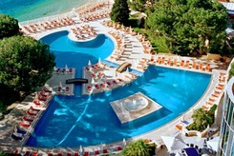
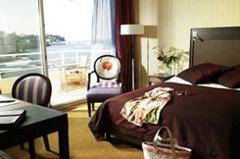

Современная шикарная гостиница, обставленная в средиземноморском стиле, расположена прямо на берегу моря и имеет свой собственный пляж. Она была построена в 1972 году и полностью обновлена в 1997 году. Отель входит в систему 'Le Meridien'.
В отеле находится большой конференц-центр 'Sea Club', который оснащен самым современным оборудованием. Его стены украшены белым каррарским мрамором, а в холлах есть несколько фонтанов. Конференц-центр имеет прямой доступ к частному пляжу гостиницы и ресторану пляжа. Главный вестибюль 'Sea Club' выходит на авеню Princesse.

Палас «Le Bristol» в Париже

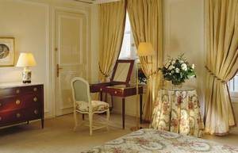
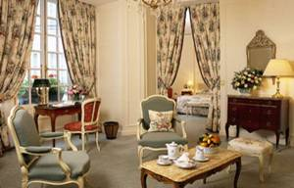
Отель Le Bristol – это настоящий французский сад, пение птиц, очарование истинной роскоши в самом сердце Парижа... С момента открытия «отеля для путешественников» в 1925 году, его владельцы, вначале семья Жамме, а с 1978 года семья Откер, всегда очень требовательно относились к созданию идеальных условий для приема гостей. Выбор названия отеля не случаен. Свое имя он получил в честь известного географа и путешественника XVIII века, Фредерика Огюста Хервея, четвертого графа в роду де Бристолей, который был известен своим пристрастием к комфорту. Сам граф любил путешествовать в одиночестве верхом, но на место заранее выбранной остановки, опережая его, прибывали повара и слуги для устройства привала и приготовления пищи. Благодаря этому, где бы ни останавливался граф, он везде мог почувствовать себя так же уютно, как дома.

Желание создать теплую домашнюю атмосферу определяет выбор владельцев отеля при оформлении интерьеров. Красота архитектурного ансамбля, великолепие коллекции антикварной мебели и произведений искусства, безупречный вкус и внимание к даже самым незначительным мелочам, уважение к традициям и историческому прошлому – вот необходимые составляющие, которые образуют уникальный стиль или «Дух Бристоля».

«Grand Hôtel Inter-Continental 4****L» в Париже
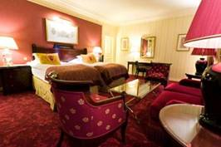
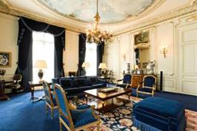
Отель расположен на Rue Scribe в центре Парижа напротив здания парижской оперы в двух шагах от делового и коммерческого центра Парижа, от шумных бутиков галерей Лафайета, улицы Сен-Оноре и Вандомской площади, и от основных достопримечательностей города: Лувра, сада Тюильри и Елисейских полей. Один из старейших отелей города (здание было возведено еще в далеком 1862 году) недавно открылся после грандиозной полуторагодовой реставрации, вобрав все лучшее от современных технологических изысков и преобразившись, но при этом сохранив свою волшебную ауру, присущую этому месту магическую связь, соединяющую эпохи.
В сознании парижан InterContinental Paris Le Grand Hotel нечто большее, чем просто гостиница. За свою двухвековую историю отель превратился в такую же достопримечательность города, как и другие королевские дворцы и аристократические резиденции центра Парижа. С самого момента своего создания Le Grand Hotel стал частью удивительной легенды, которая преобразила Париж. Здание возникло по прихоти Наполеона III в рамках плодотворного проекта барона Османа, навсегда изменившего лицо «центра мира». С того времени, когда отель был официально открыт императрицей Евгенией во время торжественного бала, на котором дирижировал сам Жак Оффенбах, в нем побывали многие знаменитые гости.

Палас «Fouquet’s Barriere» в Париже
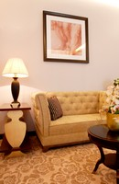
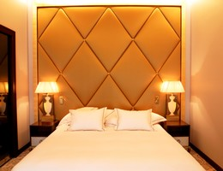
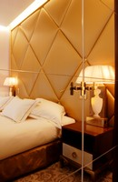

Hotel Fouquet's Barriere - эксклюзивный и ультрасовременный французский отель-дворец 21-го века, открытый в Париже в ноябре 2006 года. Уникальный комплекс расположен на пересечении улицы Avenue George V и проспекта Елисейские Поля, в районе знаменитого "золотого треугольника" Парижа, всего в 10 минутах от Эйфелевой башни. Отель спроектирован известным архитектором Эдуардом Франсуа и размещается в пяти элегантных и тщательно отреставрированных корпусах, сооруженных в эпоху барона Оссманна. Он гармонично вписывается в величественные окрестности центра города и отражает свободу выражения художников, создавших такой шедевр архитектуры. В атмосфере нового парижского дворца великолепно сочетается дух традиций и современности. Широкая инфраструктура отеля, высокая кухня, безукоризненный сервис и французское гостеприимство отвечают ожиданиям самой взыскательной и искушенной публики, ценящей роскошь и комфорт.

«Royal Riviera 4****L» в Сен Жан Кап Ферра
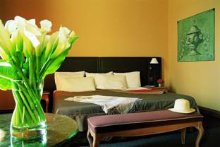
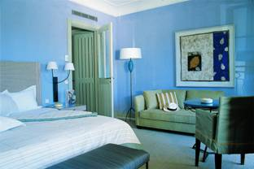

Роскошный отель Royal Riviera расположен в одном из самых эксклюзивных мест Французской Ривьеры - между Монако и Ниццей, на небольшом живописном полуострове Кап-Ферра, окруженном горными и морскими пейзажами. Отель, сооруженный в 1904 году, первоначально назывался "Residence Bedford". На протяжении своей истории комплекс пользовался неизменной популярностью среди высших слоев общества - аристократических семей, политиков и бизнесменов. В 1998-2002 годах в отеле была произведена полная реставрация, в результате которой его внешнее и внутренне убранство вновь засияло во всем своем великолепии. Нынешних гостей отеля ожидает роскошь настоящего дворца и уютная, спокойная атмосфера традиционной средиземноморской виллы.

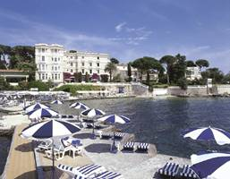
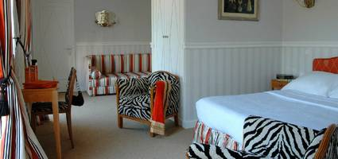
«Belles-Rives 4****» в Жуан Ле Пен
Отель расположен на Лазурном берегу, в курортном городке Жуан Ле Пен. Историческое четырехэтажное здание отеля было в 1926 году облюбовано известным американским писателем Френсисом Скоттом Фицджеральдом и первоначально носило название Вилла Сент-Луи. Через несколько лет здесь был открыт Hotel Belles Rives. Здание сохранило черты фешенебельной виллы. Оно окружено садом, спускающимся к морю. В знак памяти о писателе здесь сохраняют некоторые комнаты с мебелью, которой пользовалась его семья, а в оформлении интерьеров присутствует дух времен расцвета арт-деко и belle epoque. Сам Фицджеральд писал о нем: «Мы – в замечательном месте. Здание прямо на берегу с частным пляжем. Казино – в ста метрах, мы предвкушаем прекрасное лето…». Отель был запечатлен Пабло Пикассо в 1929 году на его полотне «Жуан Ле Пен». Здесь открыты два ресторана и бар, есть собственный пляж.

